12,5cm Beckenrandstein azur aktiv

Agrob Buchtal Solar Ceramics

Eigenschaften

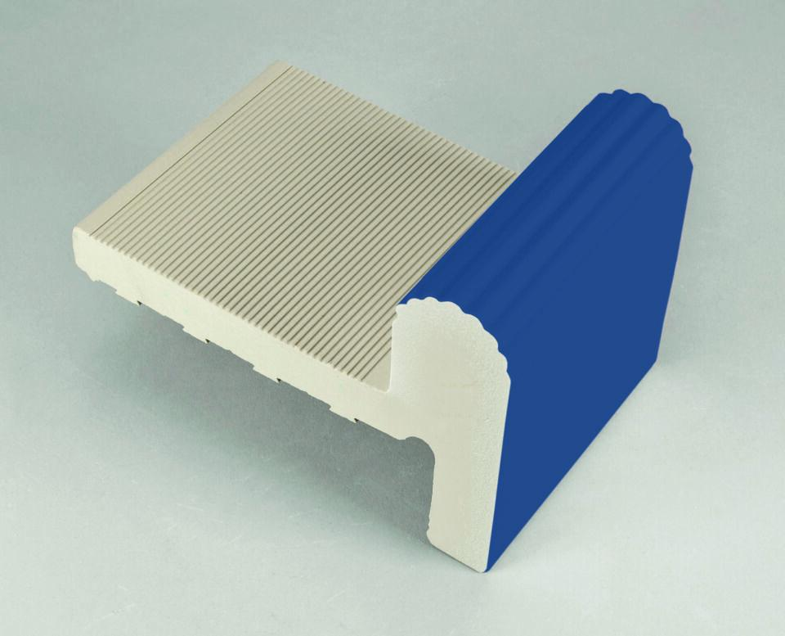

GTIN:

4057249195031

HAN:

552001-55465

Farbton

blau

Oberfläche

profiliert

Produkt

Randstein

Werkstoff

Steinzeug

Breite (mm)

180,00

Dicke (mm)

119,00

Länge (mm)

119,00

Klassifizierung Keramik

glasiert, DIN EN 14411 Alb

Serie

Beckenkopfsystem Skimmer